MINISTERUL CULTURII AL REPUBLICII MOLDOVA | • | UNIUNEA ARTIŞTILOR PLASTICI DIN REPUBLICA MOLDOVA | • | CENTRUL EXPOZITIONAL CONSTANTIN BRANCUSI CHISINAU

AUTUMNALA
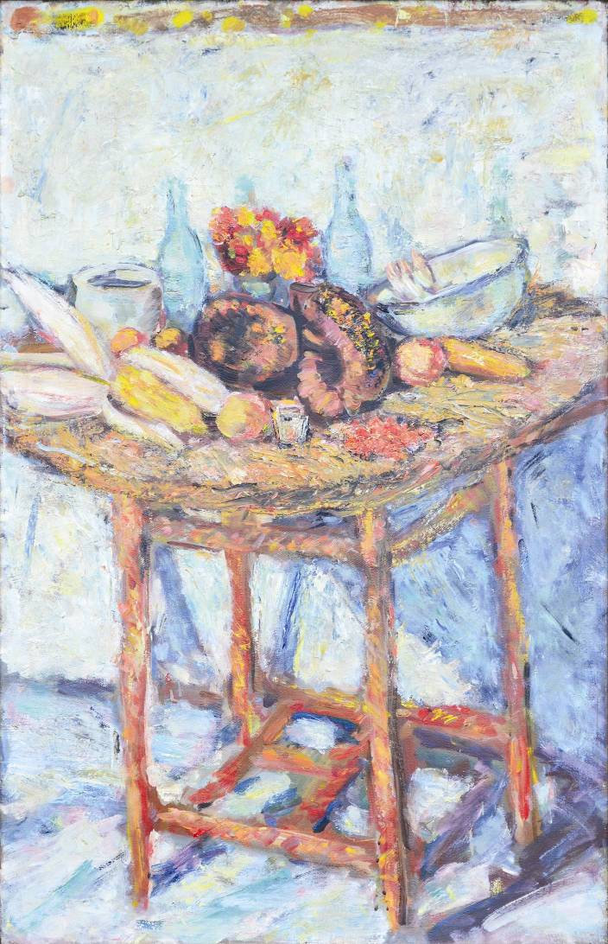

PEICEV DUMITRU, 1943, Chişinău: Dolna. Toamnă, ulei pe pânză, 1010 × 660 mm, 1998. Lucrare distinscă cu Premiul acordat De Ministerul Culturii al RM. © foto, 2015, Şeremet Victor; design:CECBR

EXPOZIŢIE CONCURS DE ARTĂ CONTEMPORANĂ

noiembrie 26-13 decembrie 2015│Vernisaj: Joi, 26 noiembrie 2015, ora 15:00

Centrul Expoziţional Constantin Brâncuşi UAP
Bd. Ştefan cel Mare şi Sfânt, nr. 3, MD-2001, Chişinău │Program – zilnic – 10:00-18:00. Luni închis. www.arta.md

